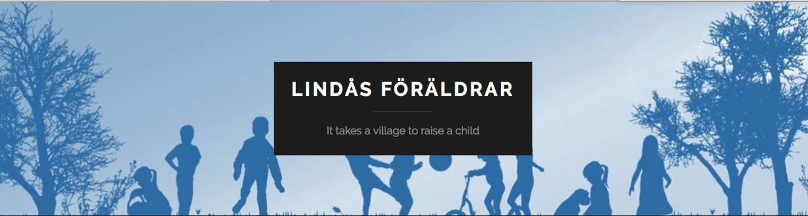
Lindås Föräldraförening arbetar för ett tryggt närområde.  Vi är en ideell förening med uppgift att inom Lindås rekryteringsområde stödja föräldrar och barn/ungdomar utöver skolans ansvar. Inriktningen är att ge barn och ungdom en trygg uppväxtmiljö genom aktiviteter på fritiden där vi erbjuder föreläsningar, fritidsinspiration och nattvandring. Föräldraföreningen arbetar i samarbete med skolan, Göteborgs stad och Polisen.  Kontakt  Prata med din klassrepresentant eller mejla styrelsen direkt på styrelsen@lindasforaldrar.se  Hälsningar styrelsen Lindås Föräldrar  www.lindasforaldrar.se   | NATTVANDRINGSSCHEMA  HT 2026 och VT 2027  Samling kl. 21.00 vid gamla gympahallen.  Vandring kl. 21.00–24.00.  * = SAMTLIGAS ANSVAR!  Den klass som får flest nattvandrare vinner 2 000 kr per termin. Tvåan vinner 1 000 kr. Info om nattvandringar till klasserna lämnas i skåp vid samlingsplatsen i gamla gympahallen.
  1  BLI MEDLEM  Vi behöver både aktiva och passiva medlemmar för att kunna driva olika frågor. Medlemsavgiften är 200 kr per familj och läsår.  Kom ihåg att uppge namn & klass på barnen.Alla bidrag är välkomna! Tillsammans skapar vi trygghet! | 2  BEHOV  Berätta vad som behövs för barnen och ungdomarna i form av aktiviteter och säkerhet. Frågor skickas till styrelsen. | 3  NATTVANDRA  Vuxennärvaro skapar trygghet och minskar droganvändande samt otryggheter. Alla kan avvara en kväll per halvår.  Alla kan avvara en kväll per halvår och ingen ångrar en nattvandring. Ju fler som vandrar från klassen desto större chans att vinna pengar till klasskassan!
  Vecka | Datum | Ansvarig klass
  39 | 25–26/9 | 9A
  40 | 2–3/10 | 9B
  41 | 9–10/10 | 9C
  42 | 16–17/10 | 8A
  43-44 | 23–31/10 | Höstlov*
  45 | 6–7/11 | 8B
  46 | 13–14/11 | 8C
  47 | 20–21/11 | 7A
  48 | 27–28/11 | 7B
  49 | 4–5/12 | 7C
  50 | 11–12/12 | 6A
  51 | 18–19/12 | 6B
  52–01 | 20/12–9/1 | Jullov*
  02 | 15–16/1 | 6C
  03 | 22–23/1 | 9A + 5A
  04 | 29–30/1 | 9B + 5B
  05 | 5–6/2 | 9C + 5C
  06 | 12–20/2 | Sportlov*
  08 | 26–27/2 | 8A
  09 | 5–6/3 | 8B
  10 | 12–13/3 | 8C
  11 | 19–20/3 | 7A
  12-13 | 26/3–3/4 | Påsklov*
  14 | 9–10/4 | 7B
  15 | 16–17/4 | 7C

